Приложение № 1
к договору № _____ от ____дата____ года

ТЕХНИЧЕСКОЕ ЗАДАНИЕ
на выполнение работ по разработке комплекта документов для формирования Заявки на создание особой экономической зоны туристско-рекреационного типа на территории Великоустюгского муниципального округа Вологодской области

Раздел I. Задание на разработку проекта планировки территории особой экономической зоны туристско-рекреационного типа на территории Великоустюгского муниципального округа Вологодской области
№ п/п | Перечень основных данных и требований | Основные данные и требования
1 | 2 | 3
- ОБЩИЕ ТРЕБОВАНИЯ
1.1. | Вид разрабатываемой документации | Проект планировки территории.
1.2. | Заказчик | АО «Корпорация развития Вологодской области» (далее – Заказчик).
1.3. | Источник финансирования работ | Средства Заказчика.
1.4. | Площадь проектирования | Подготовка документации должна проводиться в границах земельных участков, предлагаемых к включению в границы ОЭЗ, с кадастровыми номерами, приведенными в приложении 1 к настоящему Техническому заданию.
1.5. | Цели разработки документации | Осуществить подготовку проекта планировки территории с целью:  - выделения элементов планировочной структуры;  - установления границ территорий общего пользования, границ зон текущего и планируемого размещения объектов капитального строительства и инфраструктуры;  - определения характеристик и очередности планируемого развития территории.
1.6. | Нормативно-правовая база разработки документации по планировке территории, ранее утвержденная документация | - Федеральный закон от 22.07.2005 № 116-ФЗ «Об особых экономических зонах в Российской Федерации»;  - Постановление Правительства Российской Федерации от 14.02.2024 № 156 «Об утверждении критериев создания особой экономической зоны, Правил создания особой экономической зоны и изменения площади особой экономической зоны и требований к инвестиционным проектам, реализуемым резидентами особых экономических зон»;  - Приказ Минэкономразвития России от 15.04.2024  № 227 «Об утверждении Порядка оформления и подачи заявки на создание особой экономической зоны либо на увеличение площади созданной особой экономической зоны, в том числе перечня документов, прилагаемых к указанной заявке»;  - Градостроительный кодекс Российской Федерации;  - Земельный кодекс Российской Федерации;  - Приказ Минстроя России от 25.04.2017 № 738/пр «Об утверждении видов элементов планировочной структуры»;  - Постановление Правительства Российской Федерации от 31.03.2017 № 402 «Об утверждении Правил выполнения инженерных изысканий, необходимых для подготовки документации по планировке территории, перечня видов инженерных изысканий, необходимых для подготовки документации по планировке территории, и о внесении изменений в постановление Правительства Российской Федерации от 19 января 2006 г. № 20»;  - Постановление Правительства Российской Федерации от 22.04.2017 № 485 «О составе материалов и результатов инженерных изысканий, подлежащих размещению в информационных системах обеспечения градостроительной деятельности, федеральной государственной информационной системе территориального планирования, государственном фонде материалов и данных инженерных изысканий, Едином государственном фонде данных о состоянии окружающей среды, ее загрязнении, а также о форме и порядке их представления»;  - СП 47.13330.2016. Свод правил. Инженерные изыскания для строительства. Основные положения. Актуализированная редакция СНиП 11-02-96;  - СП 396.1325800.2018. Свод правил. Улицы и дороги населенных пунктов. Правила градостроительного проектирования;  - РДС 30-201-98. Система нормативных документов в строительстве. Руководящий документ системы. Инструкция о порядке проектирования и установления красных линий в городах и других поселениях Российской Федерации (принят постановлением Госстроя РФ от 06.04.1998 № 18-30);  - Региональные нормативы градостроительного проектирования Вологодской области;  - Схема территориального планирования Вологодской области;  - Генеральный план Великоустюгского муниципального округа Вологодской области (Великоустюгского муниципального района Вологодской области), в том числе применительно к части его территории, включая территории бывших городских и сельских поселений Великоустюгского муниципального района;  - Правила землепользования и застройки Великоустюгского муниципального округа Вологодской области (Великоустюгского муниципального района Вологодской области), в том числе применительно к части его территории, включая территории бывших городских и сельских поселений Великоустюгского муниципального района;  16. Иные нормативные правовые акты.
1.7. | Состав исходных данных | Заказчик предоставляет следующую информацию:  - топографическую съемку М 1:2000 в границах земельных участков, указанных в приложении к настоящему Техническому заданию;  - выписки из ЕГРН об объекте недвижимости (земельном участке) в электронной форме;  - о потребностях потенциальных резидентов ОЭЗ,  - технические условия/рекомендации на подключения к инженерным сетям (при наличии).
II. ТРЕБОВАНИЯ К РАЗРАБОТКЕ ДОКУМЕНТАЦИИ
2.1. Требования к разработке ППТ

Проект планировки территории ОЭЗ разрабатывается в соответствии со ст. 41, 41.1, 41.2, 42 действующей редакции Градостроительного кодекса Российской Федерации в следующем составе:
2.1.1. | Основная часть проекта планировки территории.
2.1.1.1. | Графические материалы: | Чертеж или чертежи планировки территории, на которых отображаются:  - существующие, устанавливаемые, изменяемые и отменяемые красные линии;  - границы существующих и планируемых элементов планировочной структуры;  - границы зон планируемого размещения объектов капитального строительства.
2.1.1.2. | Текстовые материалы: | - «Положение о характеристиках планируемого развития территории», в том числе:  - сведения о плотности и параметрах застройки территории;  - характеристики объектов капитального строительства общественно-делового, производственного и иного назначения;  - характеристики необходимых для функционирования объектов капитального строительства и обеспечения жизнедеятельности граждан объектов коммунальной инфраструктуры, в том числе объектов, включенных в программы комплексного развития систем коммунальной инфраструктуры, необходимых для развития территории в границах элемента планировочной структуры;  - характеристики необходимых для функционирования объектов капитального строительства и обеспечения жизнедеятельности граждан объектов транспортной инфраструктуры, в том числе объектов, включенных в программы комплексного развития систем транспортной инфраструктуры, необходимых для развития территории в границах элемента планировочной структуры;  - характеристики необходимых для функционирования объектов капитального строительства и обеспечения жизнедеятельности граждан объектов социальной инфраструктуры, в том числе объектов, включенных в программы комплексного развития систем социальной инфраструктуры, необходимых для развития территории в границах элемента планировочной структуры;  - сведения о плотности и параметрах застройки территории, необходимые для размещения объектов федерального значения, объектов регионального значения, объектов местного значения, информация о планируемых мероприятиях по обеспечению сохранения применительно к территориальным зонам, в которых планируется размещение указанных объектов, фактических показателей обеспеченности территории объектами коммунальной, транспортной, социальной инфраструктур и фактических показателей территориальной доступности таких объектов для населения с учетом региональных нормативов градостроительного проектирования региона.  2. «Положения об очередности планируемого развития территории», содержащие этапы и максимальные сроки архитектурно-строительного проектирования, строительства, реконструкции объектов капитального строительства общественно-делового, рекреационного и иного назначения и этапы и максимальные сроки архитектурно-строительного проектирования, строительства, реконструкции необходимых для функционирования таких объектов и обеспечения жизнедеятельности граждан объектов коммунальной, транспортной, социальной инфраструктур, иных объектов, в том числе объектов, включенных в программы комплексного развития систем коммунальной инфраструктуры, программы комплексного развития транспортной инфраструктуры, программы комплексного развития социальной инфраструктуры.
2.1.2. | Материалы по обоснованию проекта планировки территории.
2.1.2.1. | Графические материалы: | 1. Карта (фрагмент карты) планировочной структуры территории поселения, муниципального округа, городского округа, межселенной территории муниципального района с отображением границ элементов планировочной структуры;  2. схема организации движения транспорта, в том числе транспорта общего пользования, и пешеходов, отражающая местоположение объектов транспортной инфраструктуры и учитывающая существующие и прогнозные потребности в транспортном обеспечении на территории, а также схема организации улично-дорожной сети;  3. схема границ территорий объектов культурного наследия, при наличии таких объектов либо их охранных зон в границах или в непосредственной близости от границ разработки проекта;  4. схема границ зон с особыми условиями использования территории (при их наличии);  5. схема, отображающая местоположение существующих объектов капитального строительства, в том числе линейных объектов, объектов, подлежащих сносу, объектов незавершенного строительства, а также проходов к водным объектам общего пользования и их береговым полосам;  6. схему вертикальной планировки территории, инженерной подготовки и инженерной защиты территории, подготовленную в случаях, установленных уполномоченным Правительством Российской Федерации федеральным органом исполнительной власти, и в соответствии с требованиями, установленными уполномоченным Правительством Российской Федерации федеральным органом исполнительной власти;  7. схемы планируемого развития инженерной инфраструктуры, при необходимости;  8. иные материалы для обоснования положений по планировке территории, при необходимости. Графическая часть выполняется на топографической основе в масштабе 1:2000.
2.1.2.2. | Текстовые материалы | Пояснительная записка должна содержать следующие разделы:  - обоснование определения границ зон планируемого размещения объектов капитального строительства;  - обоснование соответствия планируемых параметров, местоположения и назначения объектов регионального значения, объектов местного значения нормативам градостроительного проектирования и требованиям градостроительных регламентов, а также применительно к территории, в границах которой предусматривается осуществление комплексного развития территории, установленным правилами землепользования и застройки расчетным показателям минимально допустимого уровня обеспеченности территории объектами коммунальной, транспортной, социальной инфраструктур и расчетным показателям максимально допустимого уровня территориальной доступности таких объектов для населения;  - перечень мероприятий по защите территории от чрезвычайных ситуаций природного и техногенного характера, в том числе по обеспечению пожарной безопасности и по гражданской обороне;  - перечень мероприятий по охране окружающей среды;  - обоснование очередности планируемого развития территории;  - иные материалы для обоснования положений о планировке территории.
2.1.2.3. | Основные требования к разрабатываемой документации по проекту планировки территории | - Подготовку документации по планировке территории осуществлять в соответствии с материалами и результатами инженерных изысканий;  - Подготовку документации по планировке территории осуществлять с учетом нормативно-правовой базы, ранее разработанной документации по планировке территории;  - Подготовку графической части документации по планировке территории осуществлять в соответствии с системой координат, используемой для ведения Единого государственного реестра недвижимости, с использованием цифровых топографических карт, цифровых топографических планов, требования к которым устанавливаются уполномоченным федеральным органом исполнительной власти;  - Подготовка графической части проекта планировки территории осуществляется: в соответствии с системой координат, используемой для ведения Единого государственного реестра недвижимости; с использованием цифровых топографических планов, требования к которым утверждены приказом Министерства строительства и жилищно-коммунального хозяйства Российской Федерации от 25.04.2017 № 739/пр.
Ш. ПОРЯДОК СДАЧИ РАБОТ
3.1. | Результат работ по Договору | Результатом работ является проект планировки территории особой экономической зоны туристско-рекреационного типа на территории Великоустюгского муниципального округа Вологодской области.
3.2. | Требования к оформлению и представлению документации по планировке территории на бумажном носителе | - Текстовые материалы предоставляются в 6 экземплярах в формате А4, должны быть сброшюрованы в книгу и оформлены в виде пояснительной записки в необходимом информационном объеме с соблюдением требований государственных стандартов и других норм и правил;  - Графические материалы представляются в 6 экземплярах в формате, зависящем от масштаба изображения, в виде отдельных листов (не сшивать), должны быть сложены в формат А4 с соблюдением требований государственных стандартов и других норм и правил.
3.3. | Требования к оформлению и представлению документации по планировке территории на цифровом носителе | - Проектные материалы документации по планировке территории представить на электронном носителе (USB-флеш-накопитель), позволяющем обеспечить их рассмотрение и дальнейшее использование;  • Информация в текстовой форме в форматах doc, docx, pdf;  • Информация в растровой модели в форматах jpeg и pdf;  • Информация в векторной модели в обменном формате  dwg;  - Файлы, содержащие цифровые растровые изображения графических документов, должны соответствовать электронным образам документов, документам на бумажном носителе;  Файл должен иметь наименование соответствующего графического документа;  - В целях предоставления электронных образов бумажных документов сканирование графических документов с бумажного носителя осуществляется:  • Непосредственно с оригинала документа в масштабе 1:1 (не допускается сканирование с копий) с разрешением 300 dpi в режиме полной цветопередачи при наличии в документах изображений либо цветного текста;  • Электронные копии документов должны содержать обязательные реквизиты (даты их создания и (или) утверждения, печати органов (организаций), выдавших, утвердивших такие документы, подписи лиц, ответственных за создание, утверждение документа).
3.4. | Срок выполнения работ | До 10 июля 2025 года.
3.5. | Порядок внесения изменений и дополнений в Техническое задание | Дополнения (изменения) в настоящее Техническое задание могут быть внесены в процессе подготовки, согласования и предоставления документации по планировке территории и оформляются как дополнение к Техническому заданию.  В случае, если указанный в настоящем Техническом задании объем работ и/или перечень требований к ним окажется отличным от объема работ и/или перечня требований, обязательных для выполнения в соответствии с действующими нормативными документами, Исполнитель обязан руководствоваться требованиями нормативных документов.
3.6. | Гарантийные обязательства | Срок гарантийных обязательств – 2 (два) года со дня подписания итогового акта о приемке выполненных работ по договору.  В объем гарантийных обязательств входят следующие работы:  - выявленные несоответствия их формата, состава и (или) содержания требованиям законодательства;  -выявленные несоответствия в области кадастровых отношений;  - выявленные расхождения со сведениями государственного кадастра недвижимости;  - поступления от органа кадастрового учета запроса об уточнении представленных данных;  - исправления ошибок технического характера;  - внесение исправлений по замечаниям Министерства экономического развития Российской Федерации при рассмотрении заявки на создание особой экономической зоны;  - внесение исправлений по решениям органа кадастрового учета о необходимости устранения кадастровой ошибки в сведениях государственного кадастра недвижимости;  - несоответствия документации требованиям Технического задания и нормативно-правовой базе, указанной в Техническом задании.  Действия, предусмотренные настоящим разделом Технического задания, выполняются Исполнителем в разумный срок, но не позднее, чем через 15 календарных дней с даты поступления письменного обращения Заказчика, за исключением процедуры приемки результатов выполненных работ, определяемой в соответствии с договором.  Исполнитель в течение всего гарантийного срока обязан хранить на своих серверных ресурсах с обеспеченным для Заказчика доступом результаты работ, сданные Заказчику, и другие необходимые данные, сформированные в ходе выполнения работ.

Раздел II. Задание на разработку ряда документов, прилагаемых к Заявке на создание особой экономической зоны туристско-рекреационного типа на территории Великоустюгского муниципального округа Вологодской области
№ п/п | Перечень основных данных и требований | Основные данные и требования
1 | 2 | 3
- ОБЩИЕ ТРЕБОВАНИЯ
1.1. | Вид разрабатываемой документации | Документы, прилагаемые к Заявке на создание особой экономической зоны туристско-рекреационного типа на территории Великоустюгского муниципального округа Вологодской области, в следующем составе:  - проект перспективного плана развития ОЭЗ;  - финансово-экономическое обоснование создания объектов внутренней и внешней инженерной, транспортной, инновационной, социальной и иной инфраструктуры ОЭЗ, сроки создания указанных объектов;  - финансовая модель ОЭЗ, включая финансовые модели заявленных к реализации инвестиционных проектов  - проекты: документа, содержащего расчеты прогнозных показателей эффективности функционирования ОЭЗ, и документа, содержащего оценку ОЭЗ по показателю рентабельности.
1.2. | Заказчик | АО «Корпорация развития Вологодской области» (далее – Заказчик).
1.3. | Источник финансирования работ | Средства Заказчика.
1.4. | Площадь территории | Подготовка документации должна проводиться в границах земельных участков, предлагаемых к включению в границы ОЭЗ, с кадастровыми номерами, приведенными в приложении 1 к настоящему Техническому заданию.
1.5. | Цели разработки документации | Осуществить подготовку документов с целью формирования заявки на создание особой экономической зоны туристско-рекреационного типа для предоставления в уполномоченный орган.
1.6. | Нормативно-правовая база разработки документации | 1. Федеральный закон от 22.07.2005 № 116-ФЗ «Об особых экономических зонах в Российской Федерации»;  2. Постановление Правительства Российской Федерации от 14.02.2024 № 156 «Об утверждении критериев создания особой экономической зоны, Правил создания особой экономической зоны и изменения площади особой экономической зоны и требований к инвестиционным проектам, реализуемым резидентами особых экономических зон»;  3. Приказ Минэкономразвития России от 15.04.2024 № 227 «Об утверждении Порядка оформления и подачи заявки на создание особой экономической зоны либо на увеличение площади созданной особой экономической зоны, в том числе перечня документов, прилагаемых к указанной заявке»;  4. Приказ Минэкономразвития России от 19.04.2024  № 239 «Об утверждении примерной формы перспективного плана развития особой экономической зоны и формы плана обустройства и материально-технического оснащения особой экономической зоны и прилегающей к особой экономической зоне территории»;  5. Иные нормативные правовые акты.
1.7. | Состав исходных данных | Заказчик предоставляет следующую информацию:  - сведения о планируемых резидентах ОЭЗ, с описанием основных характеристик (объем производства, площадь необходимого земельного участка, потребность в ресурсах (электричество, вода, тепло и так далее) и другое), бизнес-планы (при наличии) или заполненную анкету по предоставленному Исполнителем образцу, контактные данные планируемых резидентов ОЭЗ;  - сведения об управляющей компании ОЭЗ;  - прочие данные, по отдельным запросам Исполнителя.
II. ТРЕБОВАНИЯ К РАЗРАБОТКЕ ДОКУМЕНТАЦИИ
2.1. Требования к разработке документов, прилагаемые к Заявке на создание ОЭЗ
Указанные документы должны быть разработаны в соответствии с Федеральным законом от 22.07.2005 № 116-ФЗ «Об особых экономических зонах в Российской Федерации», постановлением Правительства Российской Федерации от 14.02.2024 № 156 «Об утверждении критериев создания особой экономической зоны, Правил создания особой экономической зоны и изменения площади особой экономической зоны и требований к инвестиционным проектам, реализуемым резидентами особых экономических зон»; приказом Минэкономразвития России от 15.04.2024 № 227 «Об утверждении Порядка оформления и подачи заявки на создание особой экономической зоны либо на увеличение площади созданной особой экономической зоны, в том числе перечня документов, прилагаемых к указанной заявке» и иными нормативными и методическими документами, на них основанными.
2.1.1. | Проект перспективного плана развития ОЭЗ

Проект перспективного плана развития ОЭЗ разрабатывается в соответствии с приказом Минэкономразвития России от 19.04.2024 № 239 «Об утверждении примерной формы перспективного плана развития особой экономической зоны и формы плана обустройства и материально-технического оснащения особой экономической зоны и прилегающей к особой экономической зоне территории» в следующем составе:
2.1.1.1. | Состав работ | 1. Плановые значения показателей эффективности функционирования ОЭЗ (на основе результатов разрабатываемой финансово-экономической модели создания ОЭЗ (п. 2.1.2. настоящего Технического задания)):  - Плановые значения показателей эффективности функционирования ОЭЗ по годам, а также нарастающим итогом со дня создания ОЭЗ;  - Фактические показатели эффективности функционирования ОЭЗ за последние 2 года (при наличии).  2. Общая информация, в том числе краткое описание проекта создания и развития ОЭЗ, включающее следующие сведения:  - реквизиты постановления Правительства Российской Федерации о создании ОЭЗ, год создания ОЭЗ, местоположение (адрес);  - схематическое изображение ОЭЗ на территории субъекта Российской Федерации с указанием общей площади, полезной (арендопригодной) площади, фактически используемой резидентами ОЭЗ площади и свободной площади ОЭЗ, а также прилегающей территории ОЭЗ и территорий, которые в перспективе могут быть включены в границы ОЭЗ (при наличии);  - информация о специализации ОЭЗ и соответствии Проекта целям создания ОЭЗ;  - информация о фактической и прогнозной обеспеченности территории ОЭЗ мощностями инфраструктуры с указанием источников финансирования создания и развития соответствующих объектов инфраструктуры;  - информация о резидентах ОЭЗ (включая статус реализации их инвестиционных проектов и их финансово-экономические показатели) и потенциальных резидентах ОЭЗ (включая статус переговоров с потенциальными инвесторами).  3. Органы управления ОЭЗ и их краткое описание, включающее в себя следующие сведения:  - структура органов управления ОЭЗ с указанием их полномочий и функционала (применительно к управляющей компании ОЭЗ – перечень фактически оказываемых и предполагаемых к оказанию услуг в интересах резидентов ОЭЗ, инвесторов, заинтересованных в сотрудничестве);  - информация об управляющей компании ОЭЗ (наименование и реквизиты хозяйственного общества с данными о его учредителях (участниках) и контактными данными, информация о фактической и прогнозной штатной численности управляющей компании ОЭЗ и об опыте соответствующего хозяйственного общества его учредителей (участников) в сфере создания и развития инфраструктуры).  4. Льготы и преференции ОЭЗ:  - краткое описание действующих и перспективных особенностей осуществления деятельности на территории ОЭЗ, включая в том числе:  - налоговые льготы с описанием условий их применения;  - таможенную процедуру свободной таможенной зоны;  - льготную аренду государственных (муниципальных) земельных участков и иных объектов недвижимости;  - применение механизмов государственной поддержки, в том числе в целях обеспечения резидентов ОЭЗ инфраструктурой.  - перспективные потребности управляющей компании ОЭЗ и резидентов ОЭЗ в иных мерах государственной поддержки.  5. Перспективы развития ОЭЗ:  - сведения о преимуществах и недостатках ОЭЗ, возможностях и угрозах развития ОЭЗ;  - приоритетные первоочередные мероприятия, которые необходимо реализовать для повышения эффективности функционирования ОЭЗ, с указанием перечня соответствующих мероприятий, включающего наименования и содержание мероприятий, сроки начала и окончания их реализации, ответственных исполнителей и ожидаемых результатов.
2.1.2 | Финансово-экономическое обоснование создания объектов внутренней и внешней инженерной, транспортной, инновационной, социальной и иной инфраструктуры ОЭЗ, сроки создания указанных объектов
2.1.2.1 | Состав | Финансово-экономическое обоснование создания объектов внутренней и внешней инженерной, транспортной, инновационной, социальной и иной инфраструктуры ОЭЗ должно содержать методику определения стоимости указанной инфраструктуры, параметры проектируемых объектов инфраструктуры и сводные данные по их строительству, а также оценку затрат на создание инфраструктуры.  Дополнительно к финансово-экономическому обоснованию прилагаются перечень и предварительная стоимость планируемых к созданию объектов инфраструктуры ОЭЗ (в табличном виде) и график создания объектов инфраструктуры ОЭЗ, которые являются неотъемлемой частью финансово-экономического обоснования.
2.1.3. | Финансово-экономическая модель создания ОЭЗ, включая финансовые модели заявленных к реализации инвестиционных проектов
2.1.3.1. | Состав | Разработка финансово-экономической модели ОЭЗ включает в себя: финансовые модели заявленных к реализации инвестиционных проектов потенциальных резидентов и управляющей компании ОЭЗ, а также бюджетное и/или внебюджетное финансирование в объекты инфраструктуры.  Эффективность реализации инвестиционных проектов должна быть показана в двух вариантах: с льготами преференциального режима ОЭЗ и без них.
2.1.3.2. | Требования к финансовым моделям заявленных к реализации инвестиционных проектов | Финансовая модель разрабатывается и сдается Заказчику в формате MS Excel (в бумажном виде финансовая модель не сдается) с учетом следующих требований к функциональным возможностям:  - Никакая часть финансовой модели не должна быть скрыта, защищена, заблокирована или иным образом недоступна для просмотра и внесения изменений.  - Финансовая модель должна обладать понятной и логичной структурой. Последовательно должны быть представлены исходные данные (допущения), финансовые прогнозы и промежуточные расчеты, результаты финансовых прогнозов; указанные элементы должны быть визуально отделены друг от друга, но связаны между собой расчетными формулами.  - Все элементы, использующиеся при расчетах в составе формул, должны являться действующими ссылками на ячейки, в которых содержатся допущения (исходные данные), или ячейки, содержащие формулы. Недопустимы ссылки на внешние файлы (не предоставленные в составе отчета о выполненных работах) и циклические ссылки. В исключительных случаях, факт и причина отступления от данных правил должны быть изложены в описании к финансовой модели.  - Финансовая модель должна допускать внесение изменений в первоначально заложенные допущения и автоматически корректировать финансовые прогнозы в случае внесения таких изменений. Финансовая модель должна быть построена так, чтобы позволить проведение анализа чувствительности результатов финансовых прогнозов к изменению всех допущений (исходных данных) модели.  - Финансовое моделирование деятельности резидентов ОЭЗ не подразумевает избыточной детализации их инвестиционной и операционной деятельности. При моделировании будут использоваться, в основном, укрупненные показатели, достаточные для оценки эффектов от реализации проектов ОЭЗ.  Разработка финансовой модели предполагает:  - определение структуры финансовой модели;  - формирование исходных данных (допущений) финансовой модели:  - основные методические предположения, использованные при построении финансовых прогнозов (срок жизни инвестиционного проекта; длительность прогнозного периода; начальный момент прогнозного периода; шаг прогноза; тип денежных потоков и итоговая валюта денежных потоков; метод расчета ставки дисконтирования; методика расчета постпрогнозной стоимости и т.п.);  - макроэкономические данные (прогнозы инфляции, обменных курсов, роста реальной заработной платы и т.п.);  - прогноз капитальных вложений;  - прогноз объема продаж (иных количественных факторов, определяющих выручку);  - прогноз цен/тарифов;  - прогноз цен на основное сырье и материалы и других затрат, составляющих значительную долю в себестоимости, прогноз иных переменных затрат;  - прогноз затрат на персонал;  - прогноз постоянных и условно постоянных затрат;  - налоговые предпосылки: информация о налогах и иных обязательных платежах (пошлинах, взносах по обязательному страхованию и т.п.), которые подлежат уплате в соответствии с действующим законодательством страны, на территории которой будет реализован проект (налог, база, ставка, порядок уплаты), с учётом ожидаемых изменений в налоговом законодательстве;  - прогнозная структура финансирования, условия по заёмному финансированию (процентные ставки, график получения и обслуживания долга).  К составлению финансовых прогнозов будут применены следующие общие требования:  - прогнозируются денежные потоки, которые относятся только к данному инвестиционному проекту;  - затраты, связанные с проектом, осуществлённые до начального момента прогнозного периода, не должны учитываться в прогнозных финансовых потоках, но могут быть учтены в виде активов на балансе;  - график привлечения финансирования должен быть привязан к графику инвестиций, денежные потоки по финансовой деятельности должны прогнозироваться на основе денежных потоков от операционной и инвестиционной деятельности;  - по окончании каждого прогнозного шага сумма остатка денежных средств на расчётных и резервных счетах не могут принимать отрицательные значения (при возникновении в каком-либо периоде недостатка денежных средств должно прогнозироваться привлечение дополнительных источников финансирования);  - при привлечении заёмного финансирования должны прогнозироваться платежи по обслуживанию долга (с учётом возможной отсрочки выплаты начисленных процентов);  - информация о движении денежных средств, обусловленном получением и выплатой процентов и дивидендов, раскрывается отдельными строками;  - продолжительность прогнозного периода устанавливается равным длительности государственного долгосрочного прогнозирования (10 лет);  - если по окончании прогнозного периода экономически целесообразно, технически осуществимо и юридически допустимо продолжать извлекать доходы от эксплуатации инвестиционного объекта в течение ограниченного или (в исключительных случаях) неограниченного периода времени (например, при эксплуатации возобновляемого ресурса), при этом предполагается стабилизация денежных потоков (прогнозируется изменение денежных потоков с постоянным или нулевым темпом роста), может быть рассмотрен постпрогнозный период и рассчитана заключительная стоимость (заключительный денежный поток). При выделении постпрогнозного периода необходимо обосновать, что продолжение извлечения доходов от эксплуатации инвестиционного объекта для Получателя средств в течение постпрогнозного периода является экономически целесообразным, технически осуществимым и юридически допустимым;  - ставка дисконтирования и дисконтируемые денежные потоки должны относиться к одному и тому же типу (рассчитаны для проекта целиком или только для собственников) и виду (с учётом инфляции или без учёта). Ставка дисконтирования должна отражать требуемую доходность для инвестиций, выраженных в той же валюте, что и валюта денежных потоков;  - при расчёте чистой приведенной стоимости по проекту все денежные потоки, включая заключительную стоимость (заключительный денежный поток) должны приводиться к начальному моменту прогнозного периода путем дисконтирования.
2.1.3 | Проекты: документа, содержащего расчеты прогнозных показателей эффективности функционирования ОЭЗ, и документа, содержащего оценку ОЭЗ по показателю рентабельности
2.1.3.1 | Состав | Проект документа, содержащего расчеты прогнозных показателей эффективности функционирования ОЭЗ, должен содержать расчеты показателей эффективности функционирования ОЭЗ, предусмотренных постановлением Правительства Российской Федерации от 7 июля 2016 года № 643 «О порядке оценки эффективности функционирования особых экономических зон». Прогнозный период должен составлять не менее 10 лет после года создания ОЭЗ, шаг прогноза – 1 календарный год.  Проект документа, содержащего оценку ОЭЗ по показателю рентабельности, должен быть представлен в табличной форме и содержать расчет двух показателей (рентабельность и инвестиционный мультипликатор). Расчет показателей должен содержать все значения показателей, на которых он основывается, чтобы проследить логику расчета таких показателей.  Вместе с указанными проектами документов предоставляется пояснительная записка или иной документ с обоснованием значений прогнозных показателей эффективности функционирования ОЭЗ, рентабельности и инвестиционного мультипликатора.
2.1.3.2 | Требования к проектам документов | Должны основываться на финансово-экономической модели создания ОЭЗ и финансово-экономическом обосновании создания объектов внутренней и внешней инженерной, транспортной, инновационной, социальной и иной инфраструктуры ОЭЗ.
Ш. ПОРЯДОК СДАЧИ РАБОТ
3.1. | Результат работ по Договору | Результатом работ являются:  - проект перспективного плана развития ОЭЗ;  - финансово-экономическое обоснование создания объектов внутренней и внешней инженерной, транспортной, инновационной, социальной и иной инфраструктуры ОЭЗ, сроки создания указанных объектов;  - финансовая модель ОЭЗ, включая финансовые модели заявленных к реализации инвестиционных проектов  - проекты: документа, содержащего расчеты прогнозных показателей эффективности функционирования ОЭЗ, и документа, содержащего оценку ОЭЗ по показателю рентабельности.
3.2. | Требования к оформлению и представлению документации на бумажном носителе | Текстовые материалы (кроме финансовой модели) предоставляются в 2-х экземплярах в формате А4, должны быть сброшюрованы в книгу.
3.3. | Требования к оформлению и представлению документации на цифровом носителе | Проектные материалы документации представляются на электронном носителе (USB-флеш-накопитель), позволяющем обеспечить их рассмотрение и дальнейшее использование.  Информация в текстовой форме в форматах doc, docx, pdf, xlsx.
3.4. | Срок выполнения работ | До 10 июля 2025 года.
3.5. | Порядок внесения изменений и дополнений в Техническое задание | Дополнения (изменения) в настоящее Техническое задание могут быть внесены в процессе подготовки, согласования и предоставления документации и оформляются как дополнение к Техническому заданию.  В случае, если указанный в настоящем Техническом задании объем работ и/или перечень требований к ним окажется отличным от объема работ и/или перечня требований, обязательных для выполнения в соответствии с действующими нормативными документами, Исполнитель обязан руководствоваться требованиями нормативных документов.
3.6. | Гарантийные обязательства | Срок гарантийных обязательств - 2 (два) года со дня подписания итогового акта о приемке выполненных работ по договору.  В объем гарантийных обязательств входят следующие работы:  - выявленные несоответствия их формата, состава и (или) содержания требованиям законодательства;  - исправления ошибок технического характера;  - внесение исправлений по замечаниям Министерства экономического развития Российской Федерации при рассмотрении заявки на создание особой экономической зоны;  - несоответствия документации требованиям Технического задания и нормативно-правовой базе, указанной в Техническом задании.  Действия, предусмотренные настоящим разделом Технического задания, выполняются Исполнителем в разумный срок, но не позднее, чем через 15 календарных дней с даты поступления письменного обращения Заказчика, за исключением процедуры приемки результатов выполненных работ, определяемой в соответствии с договором.  Исполнитель в течение всего гарантийного срока обязан хранить на своих серверных ресурсах с обеспеченным для Заказчика доступом результаты работ, сданные Заказчику, и другие необходимые данные, сформированные в ходе выполнения работ.

Заказчик | Исполнитель
АО «Корпорация развития Вологодской области»

Генеральный директор

_________________ / И.А.Батогова
МП

Приложение 1
к Техническому заданию
на выполнение работ по разработке комплекта
документов для формирования Заявки на создание
особой экономической зоны туристско-рекреационного
типа на территории Великоустюгского муниципального
округа Вологодской области

Перечень земельных участков, расположенных в границах территорий, на которой предполагается создание особой экономической зоны туристско-рекреационного типа на территории Великоустюгского муниципального округа Вологодской области
№ | Кадастровый номер | Площадь,  кв. метров | Категория земель
Территория тематического парка «Великий Устюг – Родина Деда Мороза»
1 | 35:10:0306012:814 | 204 669 | Земли особо охраняемых территорий и объектов
2 | 35:10:0306012:816 | 24 434 | Земли особо охраняемых территорий и объектов
3 | 35:10:0306012:818 | 86 021 | Земли особо охраняемых территорий и объектов
4 | 35:10:0306012:817 | 22 648 | Земли особо охраняемых территорий и объектов
5 | 35:10:0306012:819 | 58 700 | Земли особо охраняемых территорий и объектов
6 | 35:10:0306012:174 | 25 679 | Земли особо охраняемых территорий и объектов
7 | 35:10:0306012:11 | 1 191 | Земли особо охраняемых территорий и объектов
8 | 35:10:0306012:672 | 100 778 | Земли особо охраняемых территорий и объектов
9 | 35:10:0306012:476 | 3 140 | Земли особо охраняемых территорий и объектов
10 | 35:10:0306012:475 | 16 834 | Земли особо охраняемых территорий и объектов
11 | 35:10:0306012:474 | 24 724 | Земли особо охраняемых территорий и объектов
12 | 35:10:0306012:399 | 25 840 | Земли особо охраняемых территорий и объектов
13 | 35:10:0306012:398 | 4 160 | Земли особо охраняемых территорий и объектов
14 | 35:10:0306012:392 | 146 | Земли особо охраняемых территорий и объектов
15 | 35:10:0306012:318 | 171 775 | Земли особо охраняемых территорий и объектов
16 | 35:10:0306012:316 | 290 | Земли особо охраняемых территорий и объектов
17 | 35:10:0306012:312 | 43 316 | Земли особо охраняемых территорий и объектов
18 | 35:10:0306012:310 | 913 | Земли особо охраняемых территорий и объектов
19 | 35:10:0306012:309 | 71 756 | Земли промышленности, энергетики, транспорта, связи, радиовещания, телевидения, информатики, земли  для обеспечения космической деятельности, земли обороны, безопасности и земли иного специального  назначения
20 | 35:10:0306012:308 | 224 | Земли промышленности, энергетики, транспорта, связи, радиовещания, телевидения, информатики, земли  для обеспечения космической деятельности, земли обороны, безопасности и земли иного специального  назначения
21 | 35:10:0306012:301 | 99 | Земли особо охраняемых территорий и объектов
22 | 35:10:0306012:300 | 374 709 | Земли особо охраняемых территорий и объектов
23 | 35:10:0306012:269 | 671 | Земли особо охраняемых территорий и объектов
24 | 35:10:0306012:175 | 4 537 | Земли особо охраняемых территорий и объектов
25 | 35:10:0306012:173 | 2 925 | Земли особо охраняемых территорий и объектов
26 | 35:10:0306012:172 | 5 458 | Земли особо охраняемых территорий и объектов
27 | 35:10:0306012:162 | 4 944 | Земли особо охраняемых территорий и объектов
28 | 35:10:0306012:156 | 2 523 | Земли промышленности, энергетики, транспорта, связи, радиовещания, телевидения, информатики, земли для обеспечения космической деятельности, земли обороны, безопасности и земли иного специального назначения
29 | 35:10:0306012:155 | 111 | Земли промышленности, энергетики, транспорта, связи, радиовещания, телевидения, информатики, земли для обеспечения космической деятельности, земли обороны, безопасности и земли иного специального назначения
30 | 35:10:0306012:87 | 24 072 | Земли особо охраняемых территорий и объектов
31 | 35:10:0306012:29 | 39 956 | Земли особо охраняемых территорий и объектов
32 | 35:10:0306012:25 | 1 050 | Земли особо охраняемых территорий и объектов
33 | 35:10:0306012:21 | 977 | Земли особо охраняемых территорий и объектов
34 | 35:10:0306012:20 | 708 | Земли промышленности, энергетики, транспорта, связи, радиовещания, телевидения, информатики, земли  для обеспечения космической деятельности, земли обороны, безопасности и земли иного специального назначения
35 | 35:10:0306012:19 | 541 | Земли промышленности, энергетики, транспорта, связи, радиовещания, телевидения, информатики, земли  для обеспечения космической деятельности, земли обороны, безопасности и земли иного специального  назначения
36 | 35:10:0306012:16 | 117 | Земли особо охраняемых территорий и объектов
37 | 35:10:0306012:14 | 834 | Земли особо охраняемых территорий и объектов
38 | 35:10:0306012:13 | 837 | Земли особо охраняемых территорий и объектов
39 | 35:10:0306012:12 | 901 | Земли особо охраняемых территорий и объектов
40 | 35:10:0306012:317 | 420 | Земли особо охраняемых территорий и объектов
41 | 35:10:0306012:788 | 137 865 | Земли особо охраняемых территорий и объектов
42 | 35:10:0000000:2657 | 101 561 | Земли особо охраняемых территорий и объектов
43 | 35:10:0306012:321 | 41 409 | Земли особо охраняемых территорий и объектов
44 | 35:10:0306012:322 | 17 591 | Земли особо охраняемых территорий и объектов
45 | 35:10:0306012:123 | 8 200 | Земли особо охраняемых территорий и объектов
46 | 35:10:0306012:111 | 118 000 | Земли особо охраняемых территорий и объектов
47 | 35:10:0306012:771 | 23 473 | Земли особо охраняемых территорий и объектов
48 | 35:10:0306012:261 | 48 000 | Земли особо охраняемых территорий и объектов
49 | 35:10:0306012:415 | 811 | Земли промышленности, энергетики, транспорта, связи, радиовещания, телевидения, информатики, земли  для обеспечения космической деятельности, земли обороны, безопасности и земли иного специального  назначения
50 | Несформированный земельный участок (государственная неразграниченная собственность) между земельными участками с кадастровыми номерами 35:10:0000000:2657, 35:10:0306012:819 и 35:10:0306012:816 | 533  (площадь указана приблизительно) | Земли особо охраняемых территорий и объектов
51 | Несформированный земельный участок (государственная неразграниченная собственность) между земельными участками с кадастровыми номерами 35:10:0306012:788, 35:10:0306012:814 и 35:10:0306012:111 | 332  (площадь указана приблизительно) | Земли особо охраняемых территорий и объектов
Набережная города Великого Устюга
1 | 35:10:0103032:13 | 13363 | Земли населенных пунктов
2 | 35:10:0103026:50 | 7350 | Земли населенных пунктов
3 | 35:10:0103033:150 | 12622 | Земли населенных пунктов
4 | 35:10:0103033:178 | 469 | Земли населенных пунктов
5 | 35:10:0103033:179 | 55 | Земли населенных пунктов
6 | 35:10:0103033:183 | 6245 | Земли населенных пунктов
7 | 35:10:0103033:181 | 1587 | Земли промышленности, энергетики, транспорта, связи, радиовещания, телевидения, информатики, земли для обеспечения космической деятельности, земли обороны, безопасности и земли иного специального назначения
8 | 35:10:0103033:172 | 744 | Земли населенных пунктов
9 | 35:10:0103033:175 | 510 | Земли населенных пунктов
10 | 35:10:0103033:149 | 5762 | Земли населенных пунктов
11 | 35:10:0103033:173 | 152 | Земли населенных пунктов
12 | 35:10:0103033:174 | 125 | Земли населенных пунктов
13 | 35:10:0103033:171 | 1283 | Земли населенных пунктов
14 | 35:10:0103033:180 | 998 | Земли населенных пунктов
15 | 35:10:0103033:182 | 1334 | Земли промышленности, энергетики, транспорта, связи, радиовещания, телевидения, информатики, земли для обеспечения космической деятельности, земли обороны, безопасности и земли иного специального назначения
16 | 35:10:0103033:148 | 3596 | Земли населенных пунктов
17 | 35:10:0105019:38 | 5956 | Земли населенных пунктов
18 | 35:10:0103029:129 | 8804 | Земли населенных пунктов
19 | 35:10:0103029:9 | 24000 | Земли населенных пунктов
20 | 35:10:0103029:7 | 37086 | Земли населенных пунктов
21 | 35:10:0103029:8 | 31137 | Земли населенных пунктов
22 | Несформированный земельный участок на набережной  г. Великого Устюга от  ул. Красноармейской г. Великого Устюга до земельного участка с кадастровым номером  35:10:0103029:5 | 281604  (площадь указана приблизительно) | Земли населенных пунктов  (несформированный земельный участок находится в зоне затопления реки Сухоны в весеннее время и имеет следующий внешний контур:  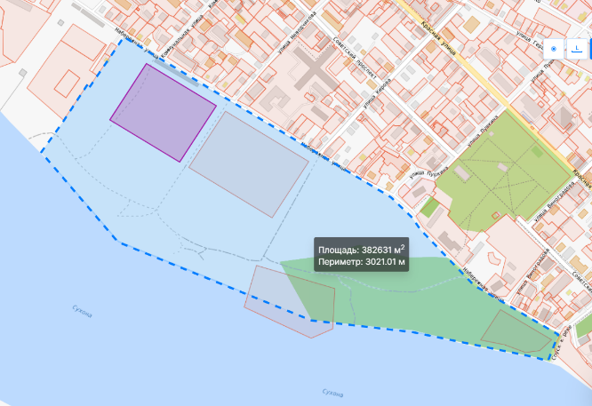)
Аэропорт города Великого Устюга
1 | 35:10:0308021:225  (часть указанного земельного участка) | 7947  (площадь указана приблизительно) | Земли населенных пунктов  (часть земельного участка имеет следующий контур:  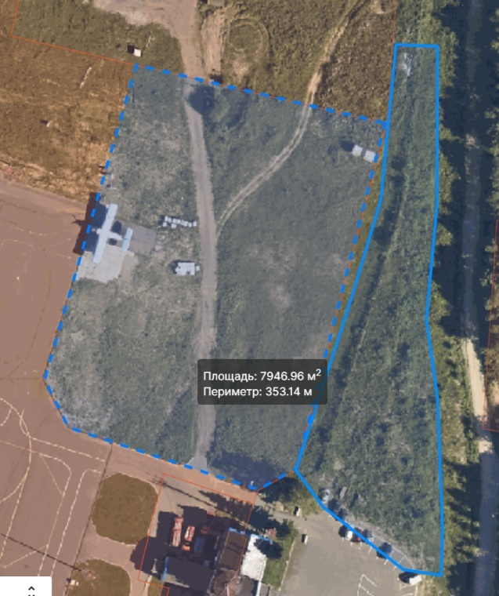)
2 | Несформированный земельный участок (государственная неразграниченная собственность) между земельными участками с кадастровыми номерами 35:10:0308021:225 и 35:10:0308021:751 | 178  (площадь указана приблизительно) | Земли населенных пунктов  (несформированный земельный участок имеет следующий внешний контур:  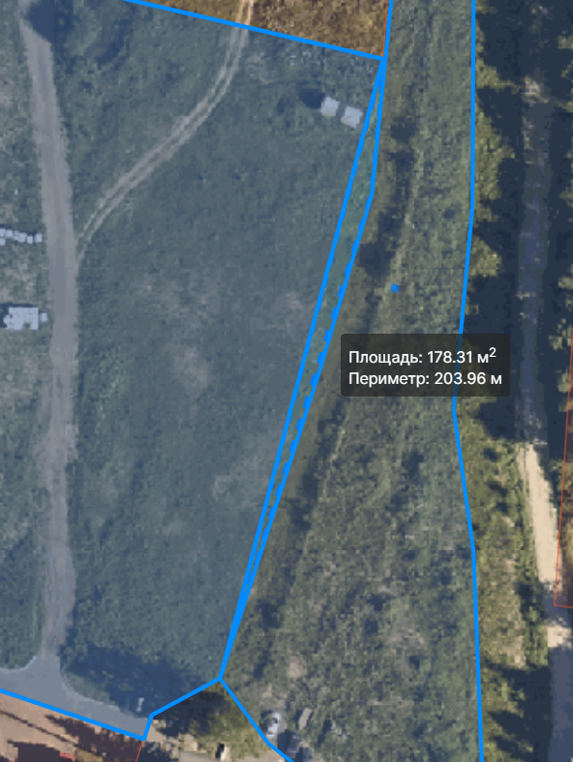)
3 | 35:10:0308021:751 | 3530 | Земли населенных пунктов
4 | 35:10:0308021:223 | 12382 | Земли населенных пунктов
Железнодорожный вокзал города Великого Устюга
1 | 35:10:0308021:528  (часть указанного земельного участка) | 18720  (площадь указана приблизительно) | Земли населенных пунктов  (часть земельного участка имеет следующий контур:  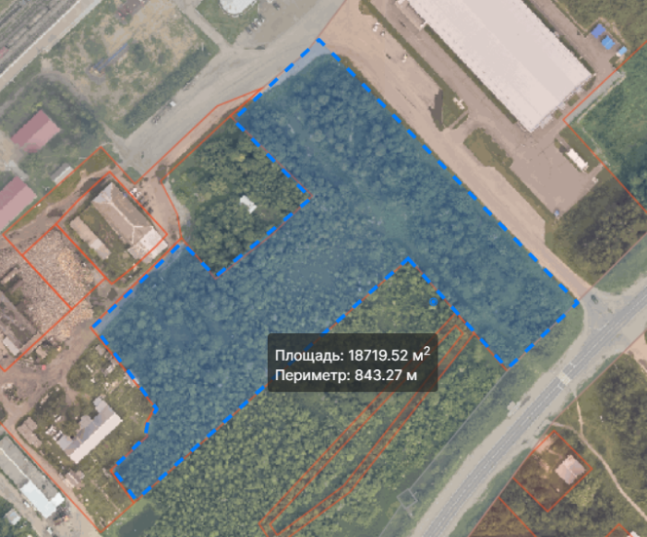)
2 | Несформированный земельный участок (государственная неразграниченная собственность) между земельными участками с кадастровыми номерами 35:10:0308021:528 и 35:10:0308021:911 | 3109  (площадь указана приблизительно) | Земли населенных пунктов  (несформированный земельный участок имеет следующий внешний контур:  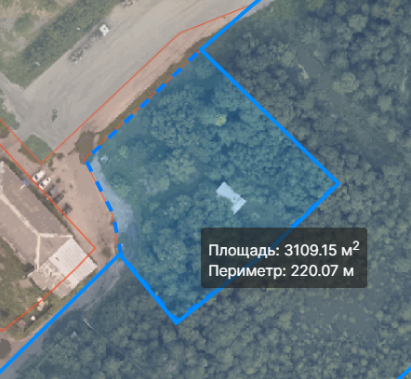)
3 | 35:10:0308021:911  (часть указанного земельного участка) | 973  (площадь указана приблизительно) | Земли населенных пунктов  (часть земельного участка имеет следующий контур:  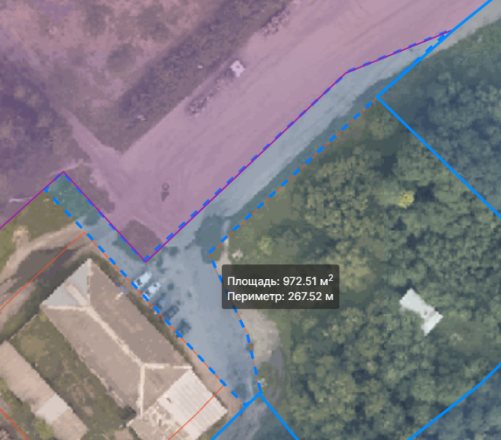)
4 | 35:10:0308021:131  (часть указанного земельного участка) | 5527  (площадь указана приблизительно) | Земли населенных пунктов  (часть земельного участка имеет следующий контур:  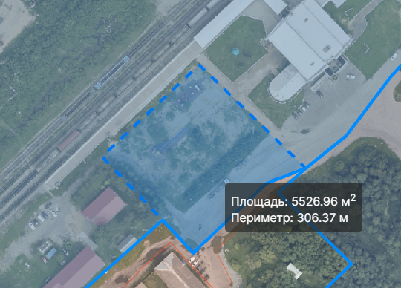)

Заказчик | Исполнитель
АО «Корпорация развития Вологодской области»

Генеральный директор

_________________ / И.А.Батогова
МП

